COMBINAISONS VISANT LE PION LATERAL h7

Le sacrifice du Fou sur ce pion en est l’exemple le plus représentatif.
Une combinaison tout à fait typique qu’il importe de connaitre, illustre parfaitement ce thème. - Le sacrifice du calabrais -
Analysons la combinaison avec cet exemple :
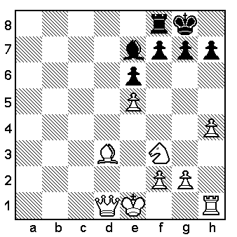
Pour les Noirs :
Le pion h7 est laissé sans protection par la disparition ou l’éloignement du Cavalier f6.
Pour les Blancs :
Le Fou-roi est braqué sur le pion h7, le Cavalier est prêt à bondir en g5 pour donner l'échec et la Dame à intervenir sur la colonne "h".

Les données de la position peuvent se modifier :
Souvent le pion est encore en h2, les Blancs ayant roqué. Le futur Cg5 sera soutenu par le Fou-dame. Il n’y a pas de pion blanc en e5. Le Fou noir n'est pas sur la diagonale d8-h4 etc…
mais les grandes lignes de la combinaison resteront les mêmes.

1.Fxh7+ Rxh7
2.Cg5+ Rg8
3.Dh5 Td8 ou ailleurs, à moins de jouer :
3… Fxg5
4.hxg5 f5
5.g6 ! mat imparable
4.Dh7+ Rf8
5.Dh8 mat
Nous avons indiqué les données pouvant modifier la position de base, qui ne changent en rien le schéma de la combinaison.
A la différence, ici le Roi possède la case de fuite e7.
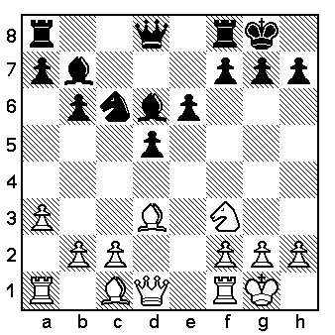

La combinaison se déroule ainsi :
1.Fxh7+ Rxh7
2.Cg5+ Rg8
3.Dh5 Te8 pour laisser passer le Roi.
4.Dxf7+ Il est important de retenir cette manœuvre de la Dame.
Sinon : 4.Dh7+ laisse filer le Roi.
4… Rh8
5.Dh5+ Rg8
6.Dh7+ Rf8
7.Dh8+ Re7
8.Dxg7 mat

QUELLES SONT LES POSSIBILITES DES NOIRS ?

1) Il arrive que le refus du sacrifice donne aux Noirs de meilleures chances à supposer qu’ils y gagnent le temps de faire aboutir une action bien engagée ailleurs. Mais dans ce cas, il est préférable que le Roi puisse fuir en f8 plutôt qu’en h8.
2) Au second coup, après Cg5+, les Noirs disposent de la fuite du Roi en g6. C’est souvent le bon coup, cela implique une certaine prise de risque, mais qui rend parfois le sacrifice du Fou en h7 assez aléatoire.

